Лабораторная работа 5.
Разработка программного модуля “Prosm.aspx”.
- Открыть проект и открыть файл “Prosm.aspx” в конструкторе.
- Вынести на форму элементы “GridView”, “Image”, “SqlDataSource” , “LinqDataSource” (см. рис. 1).
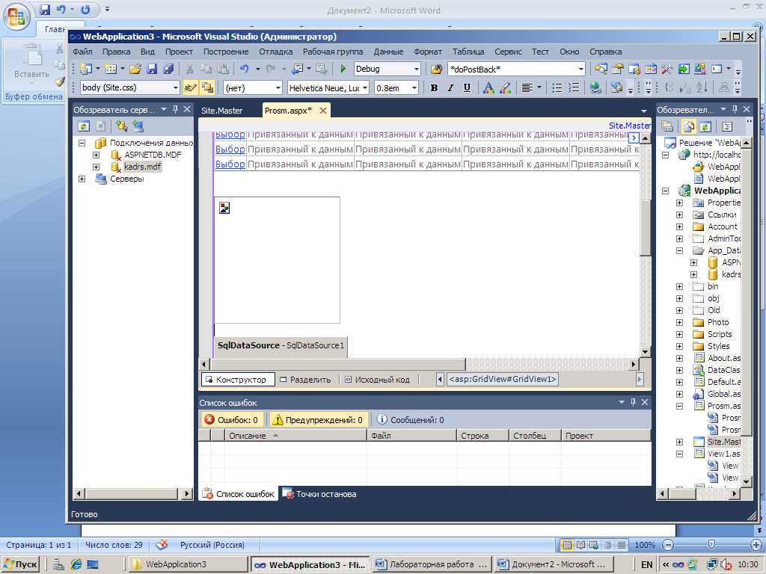
Рис.1. Вид формы “Prosm.aspx” в конструкторе
Необходимо привести текст файла “Prosm.aspx” к виду (см. рис. 2).
<%@ Page Title="" Language="C#" MasterPageFile="~/Site.Master" AutoEventWireup="true" CodeBehind="Prosm.aspx.cs" Inherits="WebApplication3.Prosm" %>
<asp:Content ID="Content1" ContentPlaceHolderID="HeadContent" runat="server">
</asp:Content>
<asp:Content ID="Content2" ContentPlaceHolderID="MainContent" runat="server">
<h2>
Просмотр/ Удаление/ Редактирование
</h2>
<p>
&nbsp;</p>
<asp:GridView ID="GridView1" runat="server" AutoGenerateColumns="False"
DataKeyNames="Id" DataSourceID="SqlDataSource1" OnRowCommand="View_Photo">
<Columns>
<asp:CommandField ShowSelectButton="true" />
<asp:BoundField DataField="Id" HeaderText="Id" InsertVisible="False"
ReadOnly="True" SortExpression="Id" />
<asp:BoundField DataField="Family" HeaderText="Family"
SortExpression="Family" />
<asp:BoundField DataField="Name" HeaderText="Name" SortExpression="Name" />
<asp:BoundField DataField="Surname" HeaderText="Surname"
SortExpression="Surname" />
<asp:BoundField DataField="Dt" HeaderText="Dt" SortExpression="Dt" />
<asp:BoundField DataField="Photo" HeaderText="Photo" SortExpression="Photo" />
</Columns>
</asp:GridView>
<br />
<br />
<asp:Image ID="Image1" runat="server" Height="170px" Width="169px" />
<br />
<br />
<asp:SqlDataSource ID="SqlDataSource1" runat="server"
ConnectionString="<%$ ConnectionStrings:kadrs_connect %>"
SelectCommand="SELECT * FROM [Sotrudn]"
DeleteCommand="delete from Sotrudn where Id=@Id">
<DeleteParameters>
<asp:Parameter Name="Id" />
</DeleteParameters>
</asp:SqlDataSource>
<br />
<asp:LinqDataSource ID="LinqDataSource1" runat="server"
ContextTypeName="WebApplication3.DataClasses1DataContext"
Select="new (Id, Family, Name, Surname, Dt, Photo)"
TableName="Sotrudn"
EnableDelete="True"
EnableInsert="True"
EnableUpdate="True" EntityTypeName="">

</asp:LinqDataSource>
<asp:LinqDataSource ID="LinqDataSource2"
runat="server"
ContextTypeName="WebApplication3.DataClasses1DataContext"
TableName="Sotrudn"
EnableDelete="true"
EnableInsert="true"
EnableUpdate="true">
</asp:LinqDataSource>
<asp:DetailsView AutoGenerateRows="false" DataSourceID="LinqDataSource2" DataKeyNames="Id"
ID="DetailsView1" runat="server" CellPadding="4"
ForeColor="#333333" GridLines="None" Height="50px" Width="125px"
AllowPaging="True" AutoGenerateDeleteButton="True"
AutoGenerateEditButton="True" AutoGenerateInsertButton="True">
<FooterStyle BackColor="#5D7B9D" Font-Bold="True" ForeColor="White" />
<CommandRowStyle BackColor="#E2DED6" Font-Bold="True" />
<RowStyle BackColor="#F7F6F3" ForeColor="#333333" />
<FieldHeaderStyle BackColor="#E9ECF1" Font-Bold="True" />
<PagerStyle BackColor="#284775" ForeColor="White" HorizontalAlign="Center" />
<Fields>
<asp:BoundField DataField="Id" HeaderText="Id"
InsertVisible="False" ReadOnly="True" SortExpression="Id" />
<asp:BoundField DataField="Family" HeaderText="Family"
SortExpression="Family" />
<asp:BoundField DataField="Name" HeaderText="Name"
SortExpression="Name" />
<asp:BoundField DataField="Surname" HeaderText="Surname"
SortExpression="Surname" />
<asp:BoundField DataField="Dt" HeaderText="Dt"
SortExpression="Dt" />
<asp:BoundField DataField="Photo" HeaderText="Photo"
SortExpression="Photo" />
</Fields>
<HeaderStyle BackColor="#5D7B9D" Font-Bold="True" ForeColor="White" />
<EditRowStyle BackColor="#999999" />
<AlternatingRowStyle BackColor="White" ForeColor="#284775" />
</asp:DetailsView>

<br />
</asp:Content>

Рис. 2. Текст файла “Prosm.aspx”
Обработчик события (OnRowCommand="View_Photo" ) находится в файле “Prosm.aspx.cs” (см. Рис. 3).
using System;
using System.Collections.Generic;
using System.Linq;
using System.Web;
using System.Web.UI;
using System.Web.UI.WebControls;

namespace WebApplication3
{
public partial class Prosm : System.Web.UI.Page
{
protected void Page_Load(object sender, EventArgs e)
{
}

protected void View_Photo(object sender, GridViewCommandEventArgs e)
{
int i1;
string j,j1;
GridViewRow [] rows1=null;
rows1 = new GridViewRow[10];
j= e.CommandArgument.ToString();
i1 = Int32.Parse(j);
GridView1.Rows.CopyTo(rows1, 0);
j1 = rows1[i1].Cells[6].Text.ToString();
Image1.ImageUrl = j1;
}
}
}
Рис. 3. Текст файла “Prosm.aspx.cs”
При запуске проекта и выбора пункта меню “Просмотр/Редактирование/Удаление” появится окно (см. рис. 4).
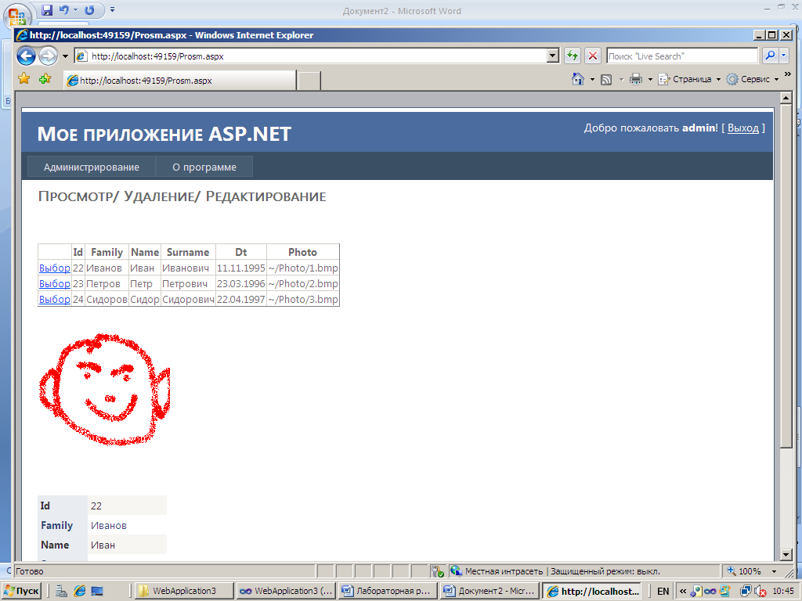
Рис. 4. Вид окна “Просмотр” при входе под паролем администратора.
Далее необходимо создать программу просмотра для остальных пользователей, убрав из нее редактирование и удаление, и привязать ее к пункту меню “Просмотр” (см. рис. 5).
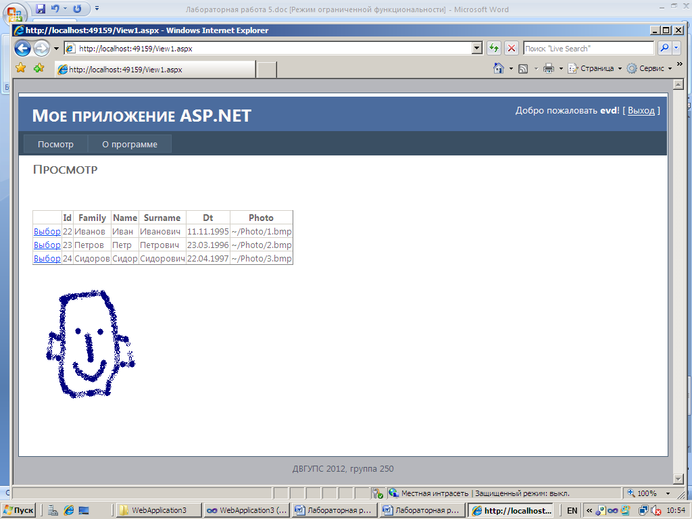
Рис.5. Вид окна просмотра для остальных пользователей
Фотография сотрудника появляется при нажатии пункта “Выбор” в таблице.
Добавить под фотографией фамилию сотрудника.

